**Государственное бюджетное учреждение Республики Крым «Бахчисарайский психоневрологический интернат»**

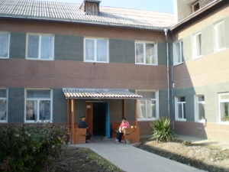**Адрес:** 298400, г. Бахчисарай,  ул. Водохранилищная, 4.

**Тел.:**  (36554) 5-09-20, 5-25-32

**e-mail:** krubpi@mail.ru

**Веб-сайт**: [bahc-pni.ru](http://bahc-pni.ru/)

Интернат был образован 27 февраля 1996 года в помещениях бывшего круглосуточного детского сада г. Бахчисарая Постановлениями Совета Министров Крыма (№ 129 от 22.06.1995г. и № 30 от 02.02.1996г).

Первоначально в нем проживало 70 подопечных, затем в 1997 году коечная сеть была увеличена на 35 человек с вводом построенного жилого 4 корпуса.

В 2001 году в связи с ликвидацией Бахчисарайского психоневрологического интерната № 1 и с вводом 2-х этажного 5 корпуса, были переведены ещё 99 человек и коечная сеть составила 204 человек.

Возглавляет интернат с февраля 1996 года и по настоящее время директор Агапов Алексей Капрелович 1957 года рождения, образование высшее – юридическое.

Коллектив сотрудников составляет 133 человека. Имеется подсобное хозяйство, которое было передано в связи с ликвидацией БПИ № 1 в 2001 году. Подсобное хозяйство расположено в 9 км от интерната в с. Глубокий Яр.

В интернате имеются: собственная котельная, прачечная, пищеблок, клуб, медпункт, баня, пять жилых корпусов.

Заместитель директора ГБУ РК "Бахчисарайский психоневрологический интернат"Приймак Борис Анатольевич

**Государственное бюджетное учреждение Республики Крым «Белогорский дом-интернат для детей-инвалидов»**

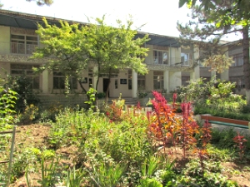**Адрес:** 297600, г. Белогорск, ул. Дубинина, 12 а

**Тел.:**  (36559) 9-14-06 (директор), 9-19-09 (дежурная медсестра)

**Тел./факс:**  (36559) 9-14-92

**email:**internatbelog2007@rambler.ru

**Сайт:** <http://dom-internat-belogorsk.a2b2.ru/ru/>

«Белогорский дом-интернат для детей-инвалидов» был основан в 1961 году на основании приказа Крымоблсобеса №200 от 17 августа 1961 года, на базе Белогорского детского дома основанного в 1944 году.

Интернат был предназначен для постоянного пребывания детей инвалидов детства мальчиков имеющих умеренную умственную отсталость, а также задержки в умственном и физическом развитии, относился к интернатным учреждениям Министерства социального обеспечения УССР II профиля.

При создании было присвоено название Белогорский детский дом.

С 1 июля 1971 года Белогорский детский дом на основании приказа МСО УССР №54 переименован в Белогорский детский дом-интернат.

С 1995 года в Белогорском детском дом - интернате было открыто отделение для девочек на 60 человек.

С 14 марта 2006 года на основании Постановления Совета Министров АР Крым от 28 февраля 2006 года №85 «Об изменении наименований учреждения и предприятий, отнесенных к сфере управления Министерства труда и социальной политики АР Крым» переименован в Крымское республиканское учреждение «Белогорский детский дом-интернат».

С 1 марта 2009 года в интернате были созданы отделения III и IV профиля на основании приказа Министерства труда и социальной политики АР Крым от 10 февраля 2009 года №30 «О создании отделений в КРУ «Белогорский детский дом-интернат»».

В настоящее время ведется работа по созданию дополнительных мощностей для размещения воспитанников IV профиля.

Директор ГБУ РК "Белогорский дом-интернат для детей-инвалидов" **ЧОВЕЛИДЗЕ НИКОЛАЙ НИКОЛАЕВИЧ**

**Государственное бюджетное учреждение Республики Крым «Белогорский психоневрологический интернат»**

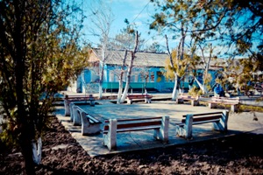**Адрес:** г. Белогорск, ул. Дубинина № 12

**Тел.:**  (36559) 9-14-30

**e-mail:**[internatkru@gmail.com](mailto:internatkru@gmail.com)

**Сайт:**<https://bel-pni.crm.socinfo.ru/>

В соответствии с решением Крымского областного исполнительного комитета от 5 сентября 1966 года № 739, приказа областного отдела социального обеспечения от 6 октября 1966 года № 315 «О реорганизации Белогорского дома инвалидов» в бывшем помещении детского дома инвалидов организован Дом для мужчин инвалидов с психоневрологическими заболеваниями на 30 коек.

На основании приказа областного отдела социального обеспечения от 31 марта 1983 года № 34 Белогорский дом инвалидов для психоневрологических больных переименован в Белогорский психоневрологический интернат.

25 декабря 2001 года была утверждена проектно-сметная документация по рабочему проекту «Реконструкции детского сада с. Яблочное Белогорского района под филиал психоневрологического интерната.

Согласно приказа № 103 от 24 сентября 2002 года с 25 сентября 2002 года начинает функционировать филиал в с. Яблочное Белогорского психоневрологического интерната.

Согласно приказа № 1 от 2 января 2007 года Белогорский психоневрологический интернат переименован в Крымское Республиканское учреждение «Белогорский психоневрологический интернат».

На сегодняшний день в интернате работает 160 сотрудников. КРУ «Белогорский психоневрологический интернат» содержит на полном государственном обеспечении 224 подопечных (мужчин инвалидов), занимается профилактическими и трудовыми процессами.

В КРУ «Белогорский психоневрологический интернат» имеется подсобное хозяйство: выращиваются зерновые культуры, крупнорогатый скот, свиньи. Интернат на 100% обеспечивает подопечных натуральными продуктами (молоком и мясом).

Директор ГБУ РК "Белогорский психоневрологический интернат" **Абдулхаиров Якуб Амзаевич**

**Государственное бюджетное учреждение Республики Крым «Евпаторийский дом-интернат для престарелых и инвалидов»**

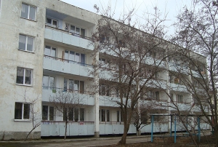**Адрес:**г. Евпатория, ул. Интернациональная,44.

**Тел./факс:** (36569) 4-31-30.

**Адрес электронной почты**: evpdomint@mail.ru

**Веб-сайт:** <http://evpdomint.ru/>

«Евпаторийский дом-интернат для престарелых и инвалидов» организован 23 октября 1911 года на средства, завещанные городу благотворителем, городским общественным деятелем Семеном Исааковичем Дуваном. Была открыта Дувановская богадельня. Она была рассчитана на 20 человек и бесплатно принимала престарелых людей независимо от национальности и вероисповедания.

В 1921 году был организован отдел социального обеспечения при Евпаторийском районном исполнительном комитете, который руководил работой домов инвалидов.

В 1923 году в доме- старости №1 находились на иждивении 16 человек, в доме-старости №2 / мусульманском / - 18 иждивенцев.

В марте 1923 года дома-старости были переданы городскому комитету взаимопомощи. Дом инвалидов остался при собесе. Инвалиды, находящиеся в доме были на государственном содержании.

В апреле 1923 года городской комитет взаимопомощи был ликвидирован и дома перешли в ведение собеса. В конце апреля на основании приказа и распоряжения Наркомсобеса / НКСО/ Крыма все дома инвалидов были ликвидированы. Часть , инвалидов была устроена на работу, а остальные отправлены в НКСО Крыма для обучения и переобучение. Дом инвалидов в Евпатории был переименован в Коммуну Инвалидов, где было представлено бесплатное помещение для нуждающихся инвалидов.

В доме старости №1 был устроен бесплатный ночлежный дом. Иждивенцев дома старости отправили в монастыри НКСО, оставшимся было предоставлено помещение, в котором они жили, с государственного обеспечения были сняты.

Возобновлена работа дома-интерната с 20 октября 1943 года. Приказ 31 от 20.10.1943 г.

В 1948 году был открыт корпус по ул. Интернациональная 44 / 6 палат на 54 человека / и ул. Промышленная на 37 человек.

В 1978 году было построено и сдано в эксплуатацию 4-х этажное типовое здание со всеми удобствами, с комнатами, рассчитанными на проживание 2-3 человек.

В 1993 году было построено и присоединено переходом к спальному корпусу здание столовой на 90 человек со всем необходимым оборудованием.

Дом-интернат рассчитан на проживание 151 человека.

Директор ГБУ РК «Евпаторийский дом-интернат для престарелых и инвалидов» **АДЖИМУЛЛАЕВА ОЛЬГА ВЛАДИМИРОВНА**

**Государственное бюджетное учреждение Республики Крым «Октябрьский пансионат для престарелых и инвалидов»**

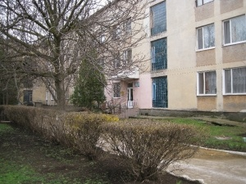**Адрес:** Красногвардейский район, п. Октябрьское, ул. Гоголя, 32а

**Тел.:** (36556) 63-459

**e-mail:**http://gby-rk-opdpi.ru

**Сайт:**http://bus.gov.ru/pub/info-card/376163?activeTab=1

Открыт 20 июля 2006 года на основании Постановления Совета Министров АР Крым № 220 от 25.04.2006 года «О расширении сети интернатных учреждений Министерства труда и социальной политики АР Крым

Пансионат создан на базе Октябрьской районной больницы - помещение стационара инфекционного отделения, на основании решения Красногвардейского районного совета №3/30-1У от 14.07.2006 г. В оперативное управление пансионату передано 1210,11 м2 всех помещений, в том числе жилые помещения – 409,5 м2, пищеблок- 65,9 м2, прачечная - 89,6 м2, хозяйственные помещения -142,6».  м2.

По состоянию на 01.01.2013 года в пансионате числиться 74 подопечных, из них 6 участников ВОВ, 1 УБД.

Подопечные проживают в комнатах по 2, 3, 4, 5 человек. Подопечные расселены в соответствии с половыми, возрастными, двигательными способностями. Для беспрепятственного доступа и передвижения подопечных с ограниченными возможностями оборудован пандус, все подопечные данной категории находятся на первом этаже.

Основной целью и задачей пансионата является предоставление пожилым людям надлежащих условий проживания, социально – бытовых услуг, медицинской помощи и физиотерапевтических услуг, организация культурного досуга.

Подопечные находятся под постоянным наблюдением медицинского персонала.

Директор ГБУ РК «Октябрьский пансионат для престарелых и инвалидов» Касимова Фотима Хайретдиновна

**Государственное бюджетное учреждение Республики Крым «Симферопольский пансионат для престарелых и инвалидов»**

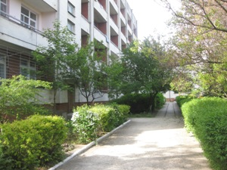**Адрес:** г. Симферополь, ул. Надинского, 20.

**Тел.:** (3652) 57-39-66; 57-39-65.

**Тел./факс:** (3652) 69-32-25.

Адрес электронной почты: [simfpansionat@geriat.ru](mailto:simfpansionat@geriat.ru)

Сайт: [http://geriat.ru](http://geriat.ru/)

«Симферопольский пансионат для престарелых и инвалидов» сдан в эксплуатацию в 1989 г. построен по современному проекту с соблюдением существующих норм и правил.

Общая площадь пансионата составляет 2,727 кв. м.

В 1991 г. переведен из интерната общего типа в гериатрический. В связи с чем, основным контингентом пансионата, стали люди пожилого и старческого возраста. Руководит пансионатом директор, медицинскую часть возглавляет заведующий медицинским отделением. В учреждении работают 3 терапевта, психиатр, стоматолог.

Пансионат является стационарно-медицинским учреждением и предназначен для проживания одиноких пожилых людей, нетрудоспособных, инвалидов, ветеранов войны и труда, которые нуждаются в постоянном уходе, бытовом и медицинском обслуживании.

В пансионат поступают люди различных категорий: инвалиды и участники ВОВ, участники боевых действий, ветераны труда, репрессированные, инвалиды по заболеваниям, ранее судимые и т.д.

Учреждение рассчитано на 353 койко-места и занимает земельный участок площадью 18500 кв. м.

Директор - Бавбеков Рустам Энверович

**Государственное бюджетное учреждение Республики Крым «Соколинский психоневрологический интернат»**

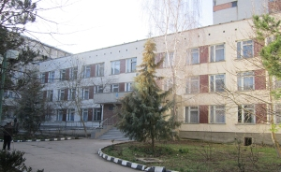**Адрес:** Бахчисарайский район, с. Соколиное, ул. Лесная, 2.

**Тел.:**  (36554) 6-44-21.

Адрес электронной почты:  
sokolin007@mail.ru

Веб-сайт:  
[http://int-sokolinoe.crm.socinfo.ru](http://int-sokolinoe.crm.socinfo.ru/)

Государственное бюджетное учреждение Республики Крым «Соколинский психоневрологический интернат» состоит из двух жилых, административного и хозяйственного блока. Жилые блоки (1 блок – 5 этажей; 2-й блок состоит их 4-х этажей), в которых проживают на сегодняшний день – 357 подопечных. В комнатах проживают по 2-4 человека.

В Соколинском психоневрологическом интернате работает 255 сотрудников.

Директор ГБУ РК «Соколинский психоневрологический интернат» Шкарупа Людмила Евгеньевна

**Государственное бюджетное учреждение Республики Крым «Солено-Озерский специальный дом-интернат для престарелых и инвалидов»**

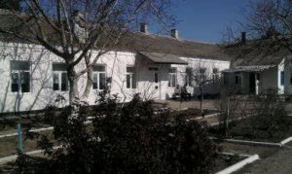**Адрес:** Джанкойский район, с. Соленое озеро, ул. Железнодорожная 46.

**Тел.:**  +7(978)7246501

Адрес электронной почты

internatsolenoeozero@mail.ru

Веб-сайт: [www.domintsolozer.ru](http://www.domintsolozer.ru/)

Государственное бюджетное учреждение Республики Крым «Солено-Озерский специальный дом-интернат для престарелых и инвалидов» создан в 1997 году на базе участковой больницы, в корпусе для проживания 1910 года постройки и административных постройках 1965 года.

Учреждение организовано с целью постоянного проживания инвалидов I и II группы, пожилых из числа освободившихся из мест лишения свободы, неоднократно привлекавшихся к административной ответственности и постоянно нарушающих режим проживания в других интернатных учреждениях системы Министерства труда и социальной защиты Республики Крым.

Расчитано на 40 человек подопечных.

Директор ГБУ РК «Солено-Озерский специальный дом-интернат для престарелых и инвалидов» **СУХАНЕК ВИТАЛИЙ ИОСИФОВИЧ**

**Государственное бюджетное учреждение Республики Крым «Керченский психоневрологический интернат»**

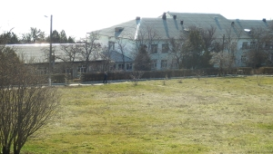**Адрес:** г. Керчь, ул. Колхозная, 68.

**Тел.:** (36561) 316-50.

**Адрес электронной почты**

krukpni@mail.ru

**Веб-сайт**

[https://pni-kerch.crm.socinfo.ru](https://pni-kerch.crm.socinfo.ru/)

5 декабря 1948 года Денис Маркович Буратинский с сотрудниками собрал по разрушенному послевоенному городу 24 человека, которых приютили и накормили – будущих подопечных дома-инвалидов.

Для того чтобы выжить в это трудное время было организовано подсобное хозяйство и растениеводство. Горисполком для этих целей выделил 41,5 га пахотной земли, на которых выращивались зерновые и овощи.

С 1966 года дом–инвалидов возглавил Паламарчук Тихон Матвеевич, проработал 8 лет.

В 1971 году дом–инвалидов был переименован в Керченский дом-интернат для престарелых.

В мае 1972 года дом–интернат переехал в благоустроенное здание на берегу моря, рассчитанное на 185 подопечных с 3-мя га земли.

В эти годы подсобное хозяйство увеличилось, открывались новые трудовые мастерские по изготовлению хозяйственных сеток, манжеток, посылочных ящиков, коробок для конфет, рыбы.

Эти трудовые мастерские открывала и руководила ими Кацко Валентина Петровна, которая проработала в интернате более 20 лет, а с 1980 года – директором (3 года).

В 70-тые годы интернат дважды переименовывался: в июле 1978г. – в дом-интернат для психических больных, а в октябре 1979 года в дом-интернат для престарелых.

С марта 1983 года интернат опять переименовался в Керченский психоневрологический интернат который возглавил директор Липартия Теймури Елизбарович.

С 1 ноября 1985 года директором стал Тырон Евгений Сергеевич.

С 27 сентября 2002 года интернат возглавляет Фахриев Илимдар Наримович – врач психиатр 1 категории.

Директор ГБУ РК "Керченский психоневрологический интернат"Якименко Галина Владимировна

**Государственное бюджетное учреждение Республики Крым «Красногвардейский психоневрологический интернат»**

**Адрес:** 97041, Красногвардейский район, с. Некрасово, ул. Комсомольская ,15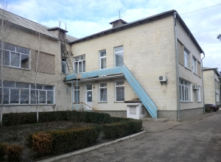

**Тел.:**  (36556) 7-51-22, 7-51-38

**e-mail: gbu.rk.kpni@yandex.ru**

**Веб-сайт**[kpni82.ru](http://kpni82.ru/)

В марте месяце 1996 года по приказу Министерства труда и социальной политики АР Крым был открыт дом-интернат психоневрологического профиля.

С 1996 по 1998 гг.- проводились работы по реконструкции здания и капитального ремонта. Типовое здание детского сада постепенно реконструировалось в жилое помещение для проживания подопечных.

21 декабря 1998 г. поступили первые подопечные. В течении последующих месяцев поступали подопечные с Бахчисарайского интерната в связи с его расформированием.

С тех пор многое сделано для улучшения жизни и культурно- бытового обслуживания подопечных: заменены окна здания, переоборудована и усовершенствована прачечная, пищеблок. Построена комната для реабилитации подопечных. В комнате имеется тренажерный зал и принадлежности для досуга подопечных.

В короткий срок была запущена водонапорная башня, которая улучшила жизнь интерната.

При интернате в 1997 г. было создано подсобное хозяйство, которое занимается животноводством. Основное направление - свиноводство. Также имеется земля для выращивания кормов, овощных культур. Продукция подсобного хозяйства передается на питание в столовую интерната.

В 2006 г. началось строительство КНС (канализационная - насосная станция), предназначенная для биологической очистки и обеззараживания сточных вод, подачи очищенных сточных вод в пруд накопитель.

На сегодняшний день состоит 198 подопечных. Жизнедеятельность интерната продолжается. Ведется социально-медицинское обслуживание.

Директор КРУ «Красногвардейский психоневрологический интернат»Парубец Людмила Анатольевна